мультипакторнЫЙ разряд на поверхности диэлектрика в прямоугольном волноводе: 2D3V численное моделирование методом частиц в ячейке
Сахаров А.С., Иванов В.А., *Тарбеева Ю.А., Коныжев М.Е.
Институт общей физики им. А.М. Прохорова РАН, Москва, Россия, sakh@fpl.gpi.ru
*НИЯУ МИФИ, Москва, Россия
Разработан 2D3V PIC код для моделирования развития мультипакторного разряда (МПР) на поверхности диэлектрика, помещенного в прямоугольный металлический волновод. Код основан на решении уравнений движения электронов в самосогласованном электростатическом поле пространственного заряда и поле СВЧ волны с учетом генерации вторичных электронов с поверхности диэлектрика и стенок волновода, конечной температуры вторичных электронов, а также упругого и неупругого отражения электронов.
Код позволяет моделировать различные стадии МПР, начиная с развития электронной лавины и кончая стадией насыщения. Рассчитывались пороги возбуждения МПР на поверхности диэлектриков с различными вторично-эмиссионными характеристиками, функция распределения электронов по энергии, потоки электронов на поверхность диэлектрика и на стенки волновода, а также исследовалось влияние отраженных электронов и вторично-эмиссионных свойств стенок волновода на развитие МПР.
Показано, что порог развития МПР на диэлектрике, помещенном в волновод, повышается по сравнению со случаем неограниченной диэлектрической поверхности в результате потерь электронов на стенках волновода. Обнаружено, что в зависимости от амплитуды СВЧ-поля и эмиссионных свойств стенок волновода существуют два различных режима МПР. В первом режиме МПР развивается только на диэлектрике, поверхность которого заряжается положительно относительно стенок волновода (рис. 1a). Во втором режиме, который реализуется при напряженностях СВЧ-поля, превышающих порог развития двустороннего МПР между стенками волновода, происходит одновременное возбуждение одностороннего МПР на поверхности диэлектрика и двустороннего МПР между стенками волновода. В этом случае область, охваченная двусторонним МПР, быстро расширяется вдоль оси волновода z, а поверхность диэлектрика приобретает отрицательный потенциал (рис. 1b).
Работа выполнена при поддержке РФФИ (проекты № 09-08-00753-а, 11-02-00551-а).
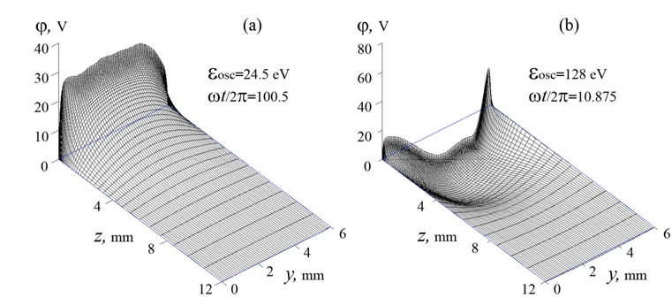
Рис. 1. Два режима МПР на диэлектрике в волноводе высотой 6 мм. Ось z направлена вдоль оси волновода, а ось y − вдоль электрического вектора СВЧ-волны (параллельно поверхности диэлектрика, расположенной при z = 0). Стенки волновода − при y = 0 и 6 мм.

